

Luister en Praat
Totaal: 40

Naam: __________________________ Graad 5: _______

Opdrag: Luister na en bespreek visuele
tekste, byvoorbeeld ‘n weerverslag

Opdrag: Gedeelte 1
- Jou onderwyser gaan vir jou ‘n klankgreep speel van ‘n weerverslag en vir jou ‘n voorbeeld uitdeel van hoe ‘n weerkaart lyk.
- Jy gaan jou eie weerkaart moet maak wat jy gaan gebruik om ‘n weervoorspelling te lewer vir die klas.
- Beplan hoe jou weerkaart gaan lyk op die volgende bladsy. Onthou die volgende:
- Jou weerkaart moet ‘n dag en datum hê.
- Jou weerkaart moet verskillende weersimbole hê.
- Jou weerkaart moet verskillende stede hê.
- Die weerkaart moet verskillende temperature hê vir elke stad.
- Jou weerkaart se byskrifte moet groot en duidelik wees sodat jou onderwyser en klasmaats kan lees as jy verduidelik.
- Bring nou al jou benodigdhede klas toe om jou weerkaart te maak. Jy gaan die weerkaart in die klas maak.
- Jou weerkaart moet A3 of A2 grote wees.

Opdrag: Gedeelte 2
- Kyk saan met jou ouers die Nuus 19:00 om te kyk hoe ‘n weervoorspelling aan die einde van die Nuus gedoen word. Dit gaan jou help om jou eie weervoorspelling te doen. Let op die tipe woorde wat die weervoorspeller gebruik.
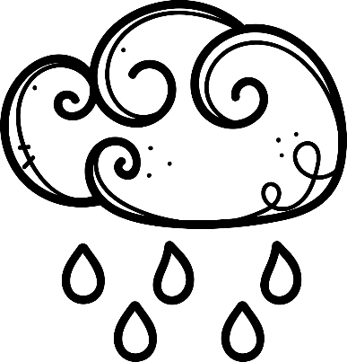
- Jy gaan nou jou weerkaart gebruik om ‘n weervoorspelling voor te dra vir die klas.
- Jy moet hard en duidelik praat.

Beplanning van weerkaart
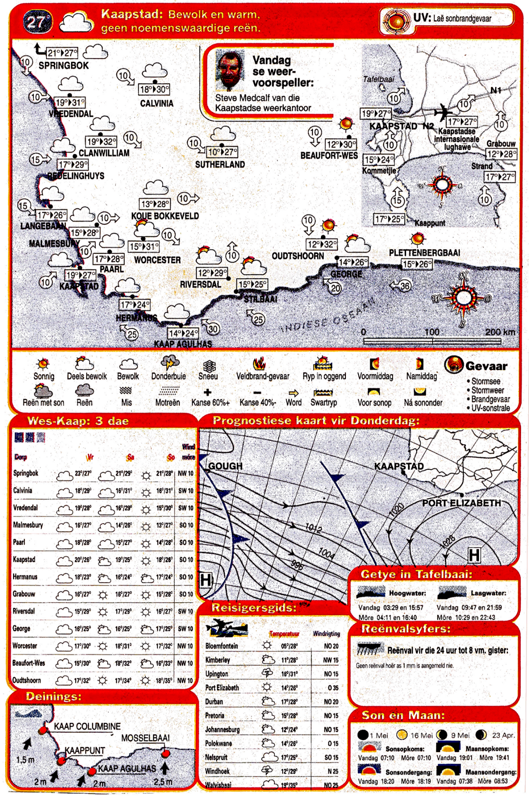
Voorbeeld van weerkaart
Luister en Praat Rubriek - Weervoorspelling
 | 1 - Benodig hulp | 2 - gedeeltelik | 3 - goed | 4 - uitstekend
Woordeskat en taalgebruik | Sukkel om effektief te kommuniker a.g.v. beperkte woordeskat. Kan nie homself/haarself uitdruk nie. | Gebruik ‘n beperkte woordeskat. Maak baie grammatikale foute. | Gebruik gepaste woordeskat. Praat in volsinne en gebruik en praat in die korrekte tyd, bv. Verlede, toekomende of hede | Gebruik ‘n uitgebreide woordeskat. Praat in volsinne en gebruik korrekte en goeie taal. Gebruik beskrywende woorde.
Gebruik gepaste volume en intonasie | Praat te sag of mompel. Moeilik om te verstaan of te hoor. | Praat te vinnig. Soms moeilik om te verstaan. | Praat stadig en duidelik. Maklik om te verstaan. Kan die meeste van die tyd duidelik gehoor word. | Praat stadig en duidelik. Kan ten alle tye maklik gehoor en verstaan word.
Inhoud van weervoorspelling | Neem nie deel nie. Leerder wou nie ‘n weervoorspelling doen nie. | Beperkte inhoud. Leerkrag moet vrae stel om duidelikheid te kry | Spontaan. Gee genoegsame inhoud wat van die leerder verwag word. | Spontaan en uitgebrei. Inhoud verskaf meer inligting as wat verwag word.
Voorkoms van weerkaart | Die leerder het nie ‘n weerkaart gehad nie. | Die leerder se weerkaart was nie voltooi nie. Die weerkaart het nie aan die spesifikasies voldoen nie. | Die leerder se weerkaart was goed, maar daar was van die spesifikasies wat nie op die weerkaart was nie. | Die leerder se weerkaart was baie netjies en kreatief. Die weerkaart het aan al die spesifikasies voldoen wat aan die leerder gegee is.
Vra vrae vir duidelikheid | Die leerder moet altyd vrae vra vir duidelikheid omdat hy selde aandag skenk wanneer opdragte gegee word. | Die leerder moet meeste van die tyd vrae vir duidelikheid vra omdat hy/sy omtrent altyd nie aandag skenk wanneer opdragte gegee word nie. | Die leerder hoef die meeste van die tyd nie vrae vir duidelikheid te vra nie, aangesien hy/sy die meeste van die tyd aandag skenk wanneer opdragte gegee word. | Die leerder hoef nooit vrae te vra vir duidelikheid nie, aangesien hy/sy altyd aandag gee wanneer opdragte gegee word.
 |  |  |  | Totaal:__ /20
Verwerkte punt uit 40 (Punt uit 20 x 2) |  |  |  | Totaal: __/40

Ontwerp ‘n plakkaat vir COCA-COLA
Inligtingteks
Totaal: 20
Naam: _________________________
Graad 5: _______



Coca-Cola het ‘n nuwe geur coke uitgebring. Die geur is pynappel. Hulle gaan blikkies Coke verniet uitdeel by die Coca-Cola Dome in Johannesburg. Die byeenkoms is van 09:00 – 13:00. Daar gaan ook opvoerings, kosstalletjies en springkastele vir kinders wees.
Hulle wil dit graag vir die publiek adverteer deur ‘n kreatiewe plakkaat. Ontwerp vir Coke ‘n kreatiewe en oorspronklike plakkaat wat mense se aandag sal trek.
Onthou om al die relevante inligting in te sluit, soos:
• Die nuwe geur
• Die plek
• Die tyd
• Watter aktiwiteite daar gaan wees

Onthou, mense lees plakkate om inligting te kry. Jou plakkaat moet dus netjies, kleurvol en leesbaar wees.
 | Rubriek Plakkaat | Punt
 |  | 5 | 4 | 3 | 2 | 1
1. | Doel: Taak slaag in sy doel. Inligting is volgens die teikengroep. | 5 | 4 | 3 | 2 | 1
2. | Organisasie van inhoud: Inligting is goed uiteengesit en voldoende. | 5 | 4 | 3 | 2 | 1
3. | Visuele en ontwerpelemente: Plakkaat maak ‘n impak en pas visueel by die opdrag. | 5 | 4 | 3 | 2 | 1
4. | Taal, woordeskat en spelling: Noukeurige taalgebruik, goeie woordeskat en korrekte spelling. | 5 | 4 | 3 | 2 | 1
Totaal |  | /20

 | Rubriek: Plakkaat | Punt
 |  | 5 | 4 | 3 | 2 | 1
1. | Doel: Taak slaag in sy doel. Inligting is volgens die teikengroep. | 5 | 4 | 3 | 2 | 1
2. | Organisasie van inhoud: Inligting is goed uiteengesit en voldoende. | 5 | 4 | 3 | 2 | 1
3. | Visuele en ontwerpelemente: Plakkaat maak ‘n impak en pas visueel by die opdrag. | 5 | 4 | 3 | 2 | 1
4. | Taal, woordeskat en spelling: Noukeurige taalgebruik, goeie woordeskat en korrekte spelling. | 5 | 4 | 3 | 2 | 1
Totaal |  | /20

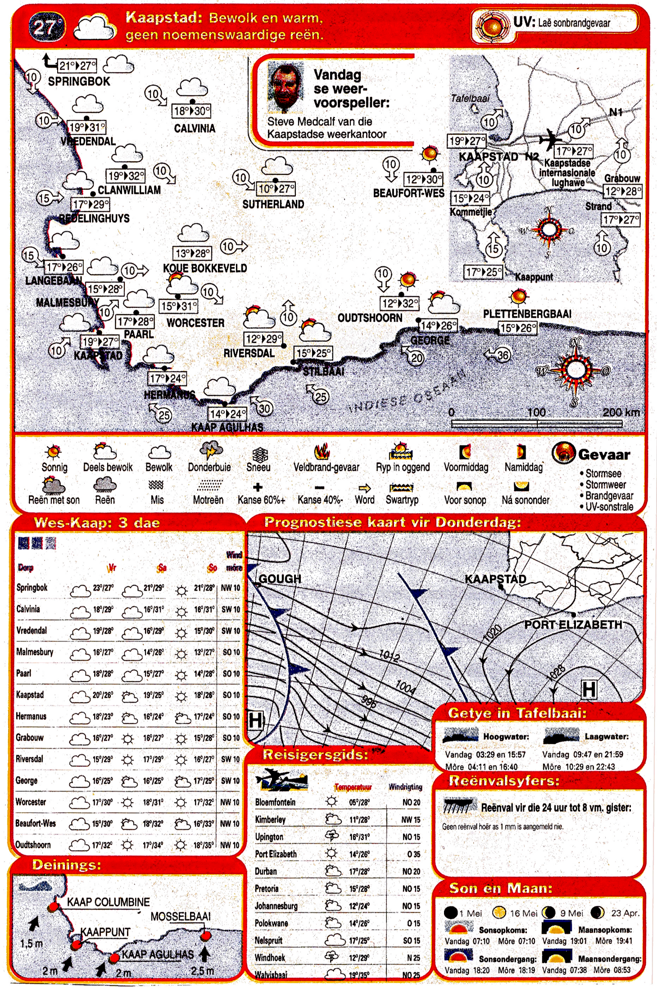
Weerverslag: Visuele teks

Weerverslag
Visuele teks
Totaal: 20
Naam: _________________________ Graad 5: _______

Bestudeer die weerverslag op die volgende bladsy en beantwoord die vrae hieronder.

- Wie is die weervoorspeller?
____________________________________________(1)

- Waar werk die weervoorspeller?
______________________________________________(1)

- Watter stad se weervoorspelling is die?
____________________________________________(1)
- Wat is die weervoorspelling vir Kaapstad?
__________________________________________________________________________________________(3)

- Hoe laat is dit sonsopkoms?
____________________________________________(1)

- Hoe laat sal dit hoogwater wees in Tafelbaai vandag?
____________________________________________(1)

- Skryf al die stede neer wat met ‘n “C” begin.
____________________________________________(2)
- Rangskik die volgende stede se name in alfabetiese volgorde:
Kaapstad, Calvinia, Springbok, Langebaan, Beaufort-Wes
________________________________________________(5)

- Waarvoor staan die volgende weersimbole? (5)



Totaal: ____/20
Inligtingteks: Memorandum

- Wie is die weervoorspeller?
Die weervoorspeller is Steve Medcalf.
- Watter stad se weervoorspelling is die?
Dit is Kaapstad se weervoorspelling.
- Wat is die weervoorspelling vir Kaapstad?
√
√
√
Bewolk en warm, geen noemenswaardige reën.
- Hoe laat is die sonsopkoms?
Die sonsopkoms is 07:10.
- Hoe laat sal dit hoogwater wees in Tafelbaai vandag?
03:29 of 15:57
- Skryf al die stede neer wat met ‘n “C” begin.
√
√
Calvinia en Clanwilliam
- Rangskik die volgende stede se name in alfabetiese volgorde:
√
√
√
√
√
Beaufort-Wes, Calvinia, Kaapstad, Langebaan, Springbok
- In watter stad bly jy? Leerder se eie antwoord.
Totaal: ____/15

